Пт. Май 31st, 2024 3:31:18 PM
Новые УРОКИ
Новый сайт от проекта UROKI.NET. Конспекты уроков, классные часы, сценарии школьных праздников. Всё для учителя - всё бесплатно!

5 КЛАСС БИОЛОГИЯ

КТП 5 класс

Автор Глеб Беломедведев
⬧ МАЙ 23, 2024  #календарно-тематическое, #КТП, #образование, #педагог, #педагогика, #планирование, #поурочное, #пятиклассник, #рабочая программа, #урок, #учитель, #ФГОС  1 фото  Время прочтения: 5 минут(ы)

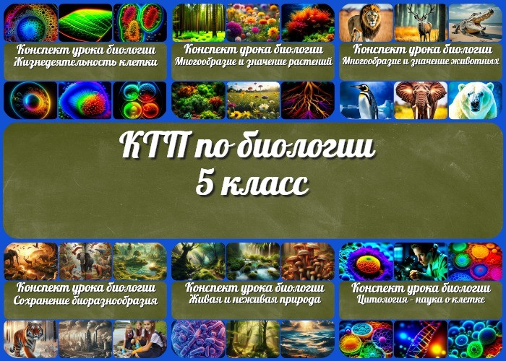

Откройте дверь в мир увлекательных открытий и знаний о живой природе с нашей страницей, посвященной урокам биологии в 5 классе! Здесь вы найдете не только календарно- тематическое планирование уроков, но и ссылки на качественные и подробные конспекты, которые помогут вам создать захватывающие и эффективные уроки. Погрузитесь в мир науки вместе с нами и сделайте учебный процесс
интересным и запоминающимся для ваших учеников!

Содержание [Скрыть]

- КТП — Календарно-тематическое планирование по биологии в 5 классе
- Вступление
- КТП по биологии 5 класс

КТП — Календарно-тематическое планирование по биологии в 5 классе
Вступление

Рабочая программа по биологии для 5 класса разработана в соответствии с федеральными образовательными стандартами (ФГОС ООО) и направлена на формирование естественно-научной грамотности у учащихся. Основные цели программы включают формирование системных знаний о биологических системах, особенностях строения и жизнедеятельности организмов, а также развитие навыков применения методов биологии для изучения живой природы.

Биологическая подготовка учащихся включает:

Изучение признаков и процессов жизнедеятельности биологических систем. Освоение знаний о строении и функционировании организмов.
Применение современных достижений биологии для объяснения природных процессов.
Формирование экологической культуры и основ здорового образа жизни.

Программа учитывает межпредметные связи и направлена на развитие личностных, метапредметных и предметных результатов обучения. В 5 классе на изучение биологии отводится 34 часа, что составляет 1 час в неделю.

Учителям предоставляется рекомендательный перечень лабораторных и практических работ, которые могут быть адаптированы в зависимости от индивидуальных особенностей учеников и требований основного государственного экзамена.

Ниже представлено календарно-тематическое планирование уроков биологии для 5 класса. К каждому уроку прилагаются ссылки на страницы с подробными поурочными конспектами, которые помогут учителям в подготовке и проведении занятий.

КТП по биологии 5 класс

№ п/ п | Тема урока / Ссылка на конспект
 | РАЗДЕЛ Биология — наука о живой и неживой природе (4 часа)
1 | Живая и неживая природа. Признаки живого
2 | Биология — система наук о живой природе
3 | Роль биологии в жизни современного человека
4 | Входной контроль

РАЗДЕЛ Методы изучения живой природы (4 часа)

- Научные методы изучения живой природы

- Методы изучения живой природы: измерение

Методы изучения живой природы: наблюдение и эксперимент. Лабораторная работа. «Изучение лабораторного оборудования: термометры, весы, чашки
- Петри, пробирки, мензурки. Правила работы с оборудованием в школьном кабинете. Ознакомление с устройством лупы, светового микроскопа, правила работы с ними»
Методы изучения живой природы: описание. Практическая работа
«Ознакомление с растительными и животными клетками: томата и арбуза
8
(натуральные препараты), инфузории туфельки и гидры (готовые
микропрепараты) с помощью лупы и светового микроскопа»

РАЗДЕЛ Организмы — тела живой природы (10 часов)

- Понятие об организме

- Увеличительные приборы для исследований

Цитология – наука о клетке. Лабораторная работа «Изучение клеток кожицы
- чешуи лука под лупой и микроскопом (на примере самостоятельно приготовленного микропрепарата)»
- Жизнедеятельность организмов

Свойства живых организмов. Лабораторная работа «Наблюдение за
13
потреблением воды растением»

Разнообразие организмов и их классификация. Практическая работа
14
«Ознакомление с принципами систематики организмов»

- Многообразие и значение растений

- Многообразие и значение животных

- Многообразие и значение грибов

- Бактерии и вирусы как форма жизни

РАЗДЕЛ Организм и среда обитания (6ч)

- Среды обитания организмов

20 | Водная среда обитания организмов
21 | Наземно-воздушная среда обитания организмов
22 | Почвенная среда обитания организмов. Практическая работа «Выявление приспособлений организмов к среде обитания (на конкретных примерах)»
23 | Организмы как среда обитания
24 | Сезонные изменения в жизни организмов
 | РАЗДЕЛ Природные сообщества (6 часов)
25 | Понятие о природном сообществе
26 | Взаимосвязи организмов в природных сообществах
27 | Пищевые связи в природных сообществах
28 | Разнообразие природных сообществ
29 | Искусственные сообщества, их отличие от природных сообществ Лабораторная работа «Изучение искусственных сообществ и их обитателей (на примере аквариума и др.)»
30 | Природные зоны Земли, их обитатели
31 | Промежуточная аттестация. Всероссийская проверочная работа по биологии или годовая контрольная работа
 | РАЗДЕЛ Живая природа и человек (3 часа)
32 | Влияние человека на живую природу
33 | Глобальные экологические проблемы
34 | Пути сохранения биологического разнообразия

Стоит прочесть также: Природные зоны Земли - конспект урока

В учебно-методическом обеспечении образовательного процесса для 5 класса особое внимание уделяется учебным материалам от Пасечника В.В. и коллектива авторов.

Учебник «Биология, 5-6 классы/ Пасечник В.В., Суматохин С.В., Калинова Г.С., Гапонюк З.Г. и другие»; под редакцией Пасечника В.В., Акционерное общество «Издательство

«Просвещение» представляет собой комплексное издание, охватывающее основные темы биологии, необходимые для успешного усвоения программы данного уровня.
Разработанный с учетом требований ФГОС ООО, учебник помогает учащимся углубить свои знания о природе и живых организмах.

Методические материалы для учителя от Пасечника В.В. представляют собой ценный инструмент для учителей биологии. Они содержат подробные рекомендации по организации учебного процесса, дополнительные материалы для расширения знаний учащихся и методические приемы для эффективной работы на уроках. С помощью данного пособия педагоги могут учесть индивидуальные особенности учеников и создать комфортные условия для усвоения учебного материала.

Вместе с учебником и методическим пособием от Пасечник В.В. образовательный процесс в 5 классе становится более систематизированным и доступным как для учеников, так и для учителей.

 0 НРАВИТСЯ

 0 НЕ НРАВИТСЯ

50% Нравится
Или
50% Не нравится

Скачали? Сделайте добро в один клик! Поделитесь образованием с друзьями! Расскажите о нас!

 Скачать бесплатно конспект урока в формате PDF
 Скачать бесплатно конспект урока в формате WORD
− Слова ассоциации (тезаурус) к уроку: ботаника, растения, животные, клетка, учебник, зоология, грибы, бактерии, естествознание, инфузория, звери, развитие,
царство, пестик, ученый, план, список, занятия, педагог

 При использовании этого материала в Интернете (сайты, соц.сети, группы и т.д.) требуется обязательная прямая ссылка на сайт newUROKI.net. Читайте "Условия
использования материалов сайта"

 Роль биологии в жизни — Биология — система наук —

Ботаника – наука о растениях — конспект урока
КТП 6 класс
ПОХОЖИЕ УРОКИ
конспект урока
конспект урока 

Автор Глеб Беломедведев

Глеб Беломедведев - постоянный автор и эксперт newUROKI.net, чья биография олицетворяет трудолюбие, настойчивость в достижении целей и экспертность. Он обладает высшим образованием и имеет более 5 лет опыта преподавания в школе. В течение последних 18 лет он также успешно работает в ИТ-секторе. Глеб владеет уникальными навыками написания авторских конспектов уроков, составления сценариев школьных праздников, разработки мероприятий и создания классных часов в школе. Его талант и энтузиазм делают его неотъемлемой частью команды и надежным источником вдохновения для других.

Роль биологии в жизни — конспект урока

Найти
ПОИСК

КОНСПЕКТЫ УРОКОВ
Конспекты уроков для учителя Алгебра
Английский язык

Астрономия 10 класс
Библиотека

Биология
- класс

- класс

География
- класс

- класс

- класс

- класс

- класс

- класс Геометрия
Директору и завучу школы Должностные инструкции
ИЗО

Информатика История
Классный руководитель
- класс

- класс

- класс

- класс

- класс

- класс

- класс Профориентационные уроки
Математика Музыка Начальная школа ОБЗР
Обществознание Право Психология
Русская литература
Русский язык

Технология (Труды) Физика Физкультура
Химия Экология
Экономика
Копилка учителя
Сценарии школьных праздников

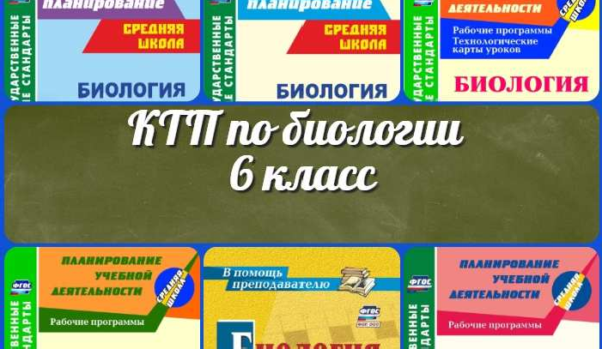
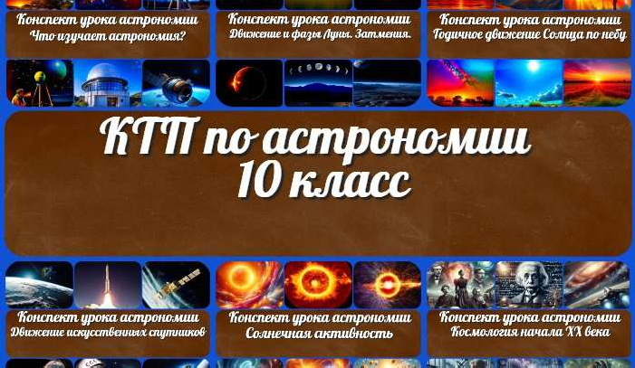
Ботаника – наука о растениях — конспект…
КТП 6 класс
Определение расстояний и размеро…
КТП 10 класс
ИНТЕРЕСНЫЕ КОНСПЕКТЫ УРОКОВ

Новые УРОКИ
Новый сайт от проекта UROKI.NET. Конспекты уроков, классные часы, сценарии школьных праздников. Всё для учителя - всё бесплатно!

Главная О сайте Политика конфиденциальности Условия использования материалов сайта

Добро пожаловать на сайт "Новые уроки" - newUROKI.net, специально созданный для вас, уважаемые учителя, преподаватели, классные руководители, завучи и директора школ! Наш лозунг "Всё для учителя - всё бесплатно!" остается неизменным почти 20 лет! Добавляйте в закладки наш сайт и получите доступ к методической библиотеке конспектов уроков, классных часов, сценариев школьных праздников, разработок, планирования по ФГОС, технологических карт и презентаций. Вместе мы сделаем вашу работу еще более интересной и успешной! Дата открытия: 13.06.2023

